Ecole d’Ingénieurs
Licence Professionnelle : « Informatique Appliquée »
2ACI GB

Année universitaire : 2025/2026

Rapport

Déploiement de Zabbix conteneurisé pour le monitoring d'un parc hybride

Réalisé par : Encadré par :
LOULEB Ayoub Prof. Azeddine KHIAT

1. Introduction
Dans un contexte où les infrastructures informatiques deviennent de plus en plus distribuées et hybrides, la supervision centralisée est un élément clé pour garantir la disponibilité, la performance et la sécurité des systèmes.
L’objectif de ce projet est de concevoir et déployer une solution de monitoring centralisée dans le cloud AWS, basée sur Zabbix conteneurisé avec Docker, afin de superviser un parc hybride composé de machines Linux et Windows.
Ce projet a été réalisé dans un environnement AWS Learner Lab, en respectant les contraintes de budget, de région et de types d’instances imposées.

2. Présentation des outils utilisés

2.1 Amazon Web Services (AWS)
AWS est une plateforme cloud fournissant des services d’infrastructure à la demande. Dans ce projet, AWS a permis de déployer rapidement une architecture réseau et des machines virtuelles accessibles à distance.

2.2 Docker & Docker Compose
Docker permet de conteneuriser des applications afin de faciliter leur déploiement et leur maintenance. Docker Compose a été utilisé pour orchestrer les conteneurs Zabbix (serveur, interface web et base de données).

2.3 Zabbix
Zabbix est une solution open source de supervision permettant de surveiller :
- L’état des hôtes
- Les performances CPU, RAM, disque
- Les services réseau
- Les alertes et incidents en temps réel

3. Architecture réseau sous AWS
L’architecture réseau mise en place repose sur les éléments suivants :
- Une VPC unique pour isoler l’infrastructure
- Un sous-réseau public, afin de simplifier l’accès sans VPN
- Des Security Groups configurés pour autoriser uniquement les ports nécessaires

Ports ouverts :
- 80 / 443 : Interface Web Zabbix
- 10050 / 10051 : Communication agents Zabbix
- 22 : Accès SSH (Linux)
- 3389 : Accès RDP (Windows)
Création de la VPC
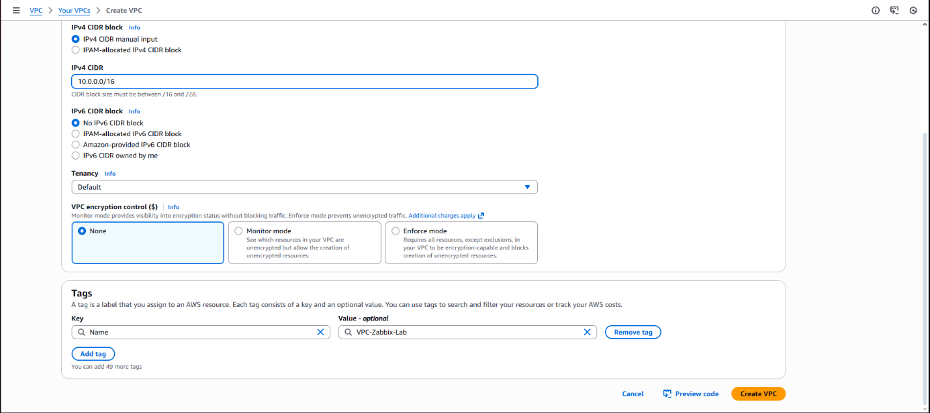
VPC Créée
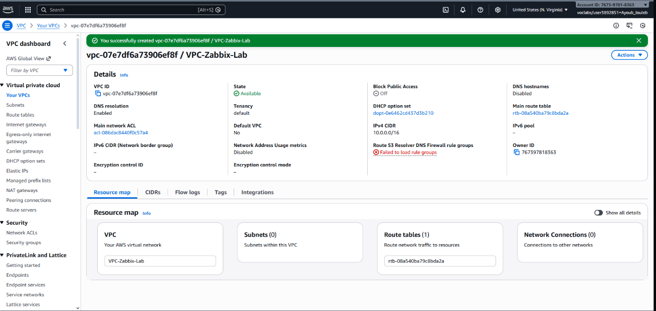
Création du sous réseau
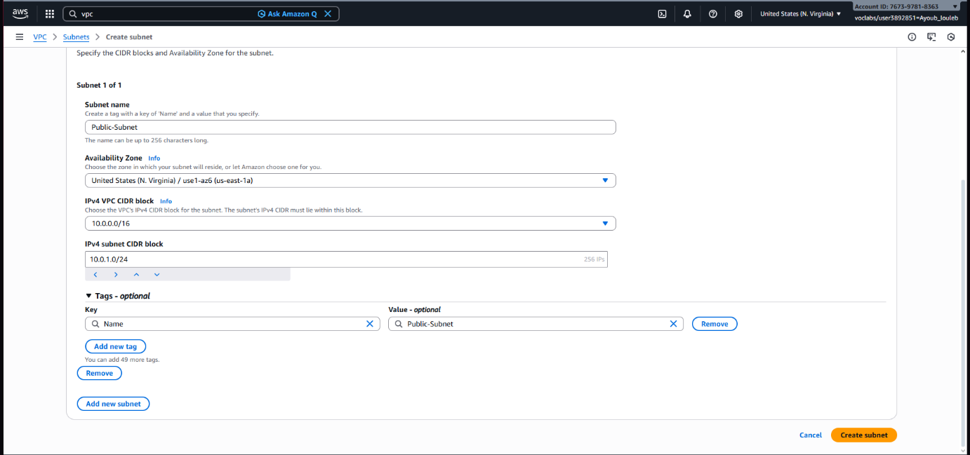
Sous-réseaux créés
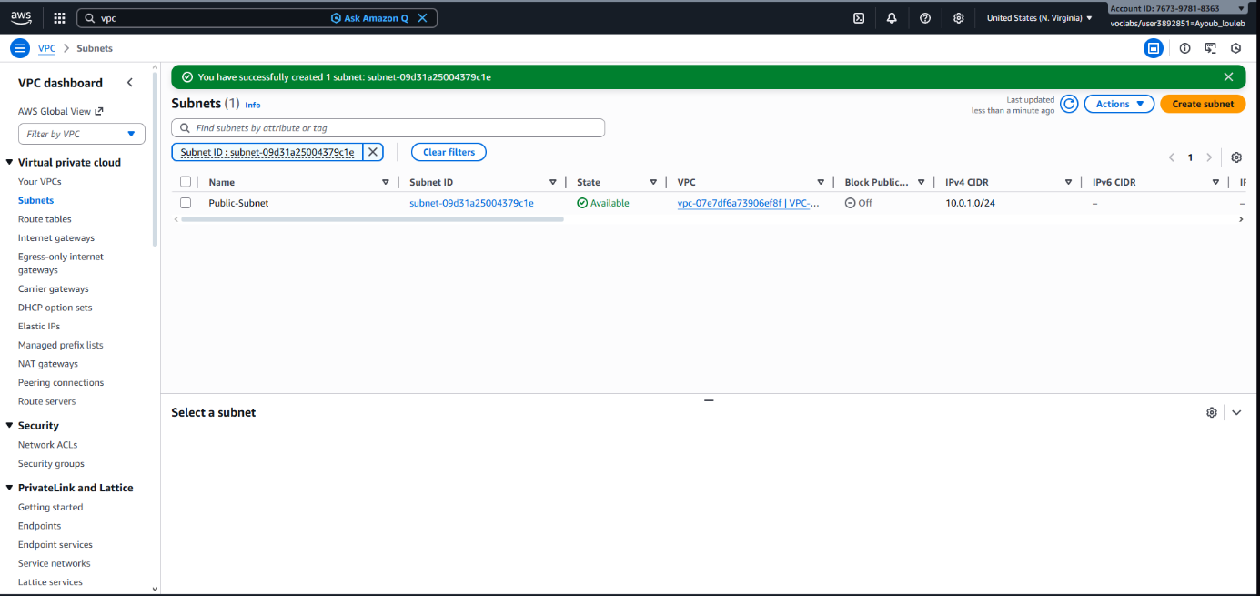
Pour que toute instance EC2 lancée dans ce sous-réseau reçoive automatiquement une adresse IP publique nous avons activer l’Auto-assign public IPv4.
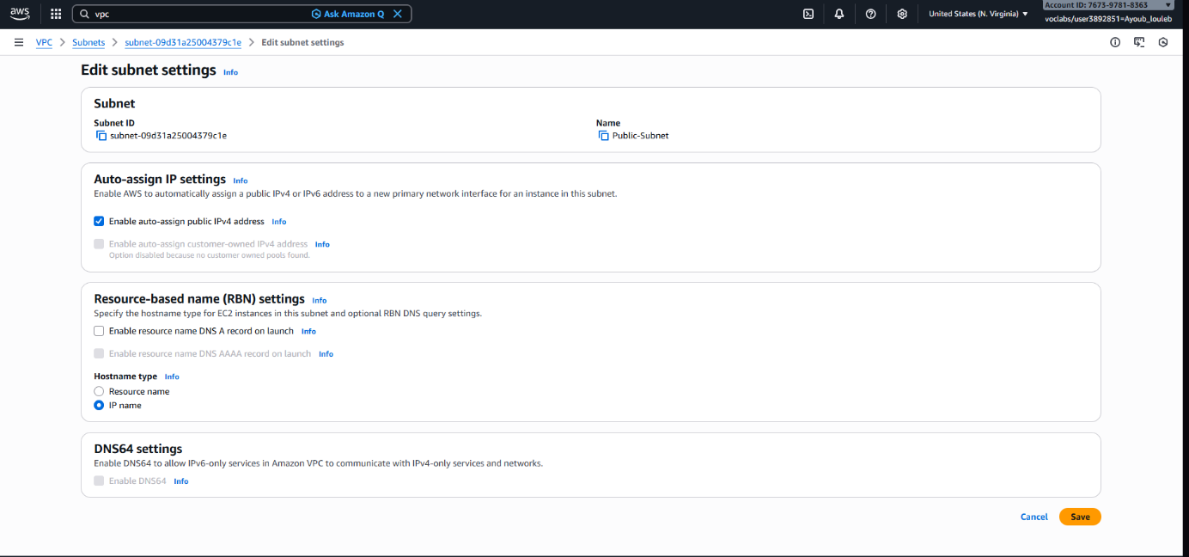
On attache un internet Gateway a notre VPC.
Un Internet Gateway (IGW) est un composant AWS qui :
- Permet le trafic entrant et sortant entre un VPC et Internet
- Sert de point de sortie pour les subnets publics
- Est obligatoire pour rendre un subnet réellement public

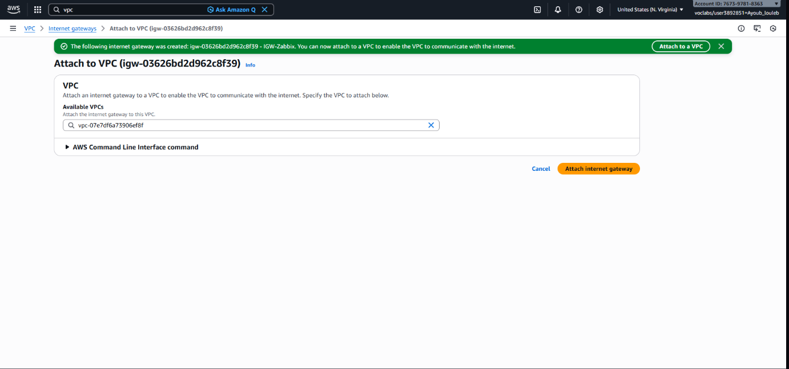
On crée après la table route et les routes internet
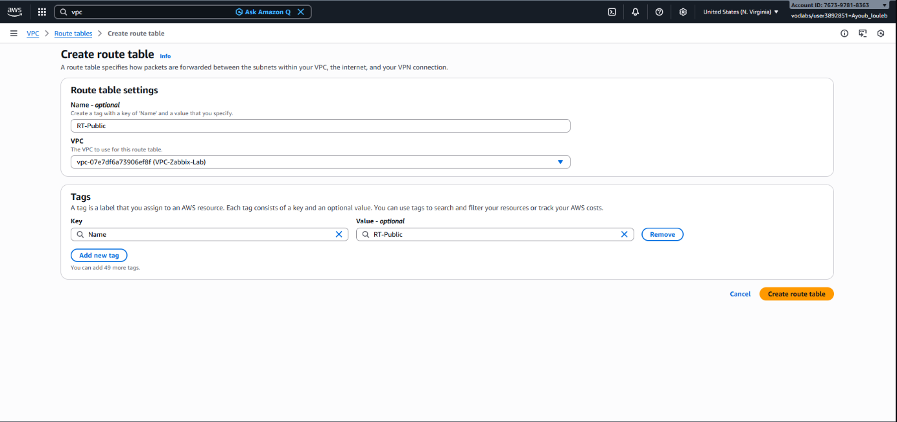
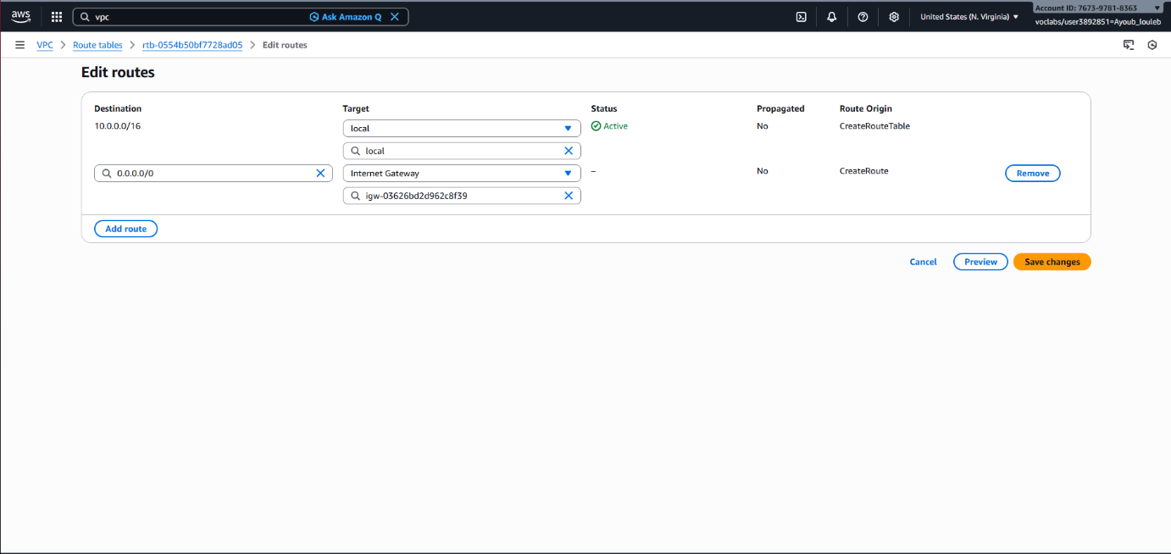
Et on crée après notre groupe de sécurité
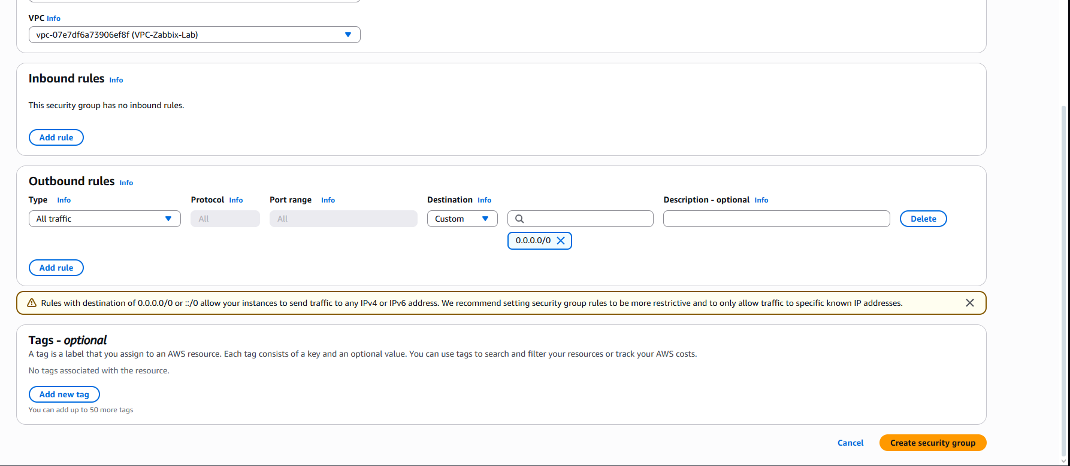
Un Security Group AWS agit comme un pare-feu virtuel qui contrôle le trafic entrant vers les instances EC2.
Dans ce projet, les règles ont été définies afin de n’autoriser que les flux strictement nécessaires au fonctionnement de la supervision Zabbix et à l’administration des machines.
Les règles inbound sont :
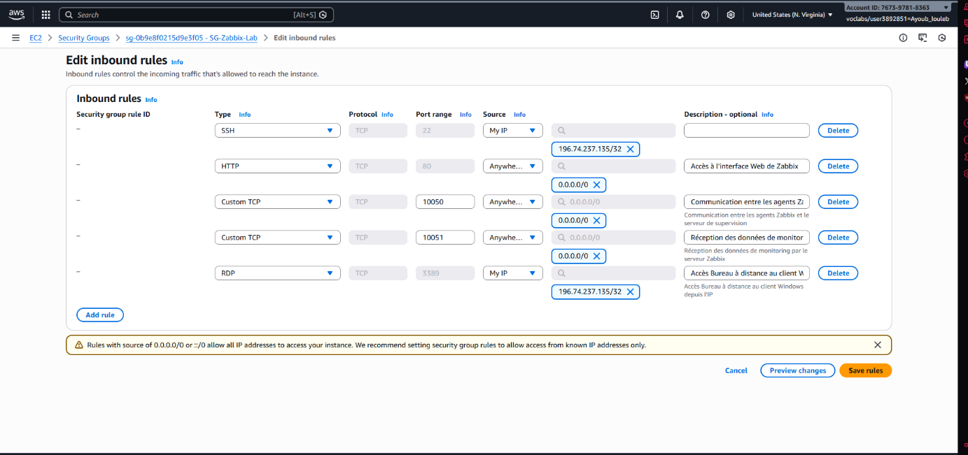
On a ici les règles inbound créée
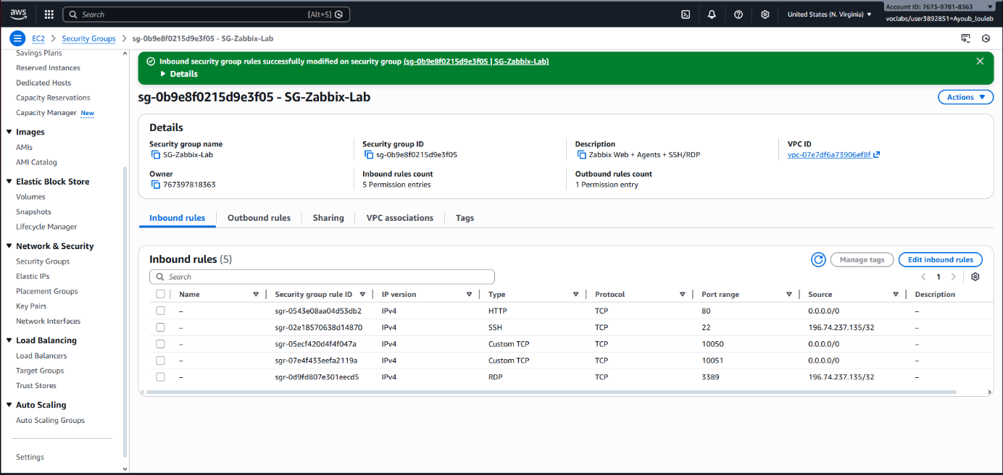

Détail des règles configurées

1️ SSH – Port 22 (TCP)
- Source : My IP (/32)
- Rôle : Accès administrateur au serveur Linux
- Justification :
  - L’accès SSH est restreint à l’adresse IP de l’administrateur
  - Réduction du risque d’attaques par force brute

2️ HTTP – Port 80 (TCP)
- Source : 0.0.0.0/0
- Rôle : Accès à l’interface Web Zabbix
- Justification :
  - Permet l’accès à l’interface Web depuis un navigateur
  - Adapté à un environnement Lab / pédagogique

3️ Zabbix Agent – Port 10050 (TCP)
- Source : 0.0.0.0/0
- Rôle : Communication entre les agents Zabbix et le serveur
- Justification :
  - Les agents Linux et Windows utilisent ce port pour répondre aux requêtes du serveur Zabbix
  - Nécessaire pour la collecte des métriques

4️ Zabbix Server – Port 10051 (TCP)
- Source : 0.0.0.0/0
- Rôle : Réception des données de monitoring
- Justification :
  - Utilisé par le serveur Zabbix pour recevoir les informations envoyées par les agents
  - Indispensable au fonctionnement du monitoring centralisé

5️ RDP – Port 3389 (TCP)
- Source : My IP (/32)
- Rôle : Accès Bureau à distance au client Windows
- Justification :
  - Accès réservé uniquement à l’administrateur
  - Limite l’exposition du serveur Windows à Internet

4. Architecture des instances EC2
Trois instances EC2 ont été déployées :

4.1 Serveur Zabbix
- Type : t3.large
- OS : Ubuntu Server
- Rôle : Hébergement du serveur Zabbix conteneurisé

4.2 Client Linux
- Type : t3.medium
- OS : Ubuntu Server
- Rôle : Machine supervisée via agent Zabbix

4.3 Client Windows
- Type : t3.large
- OS : Windows Server
- Rôle : Supervision des performances Windows
Instance Zabbix Server
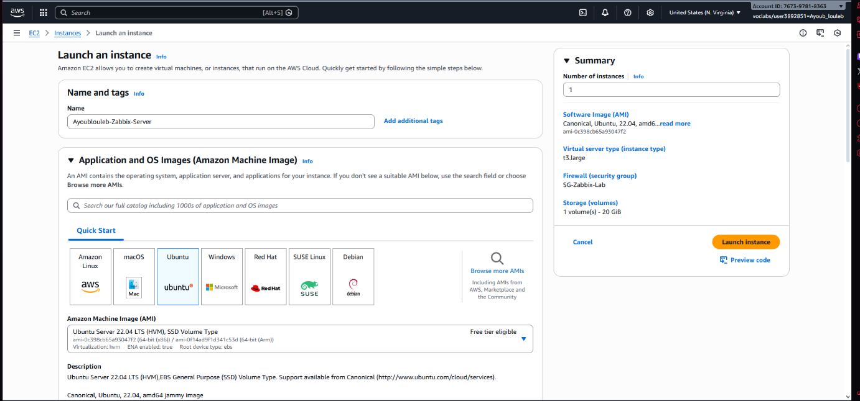
Instance Zabbix Client
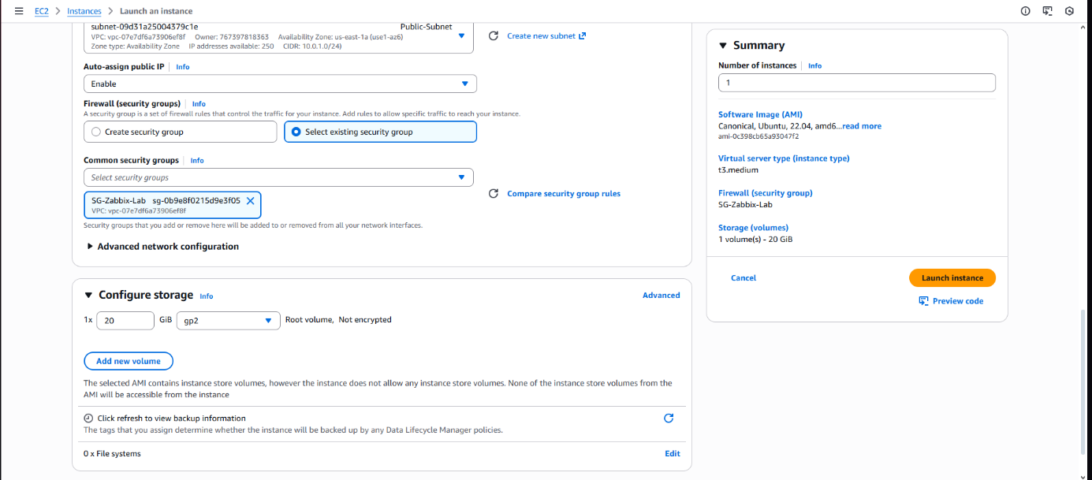
Instance du Client Windows
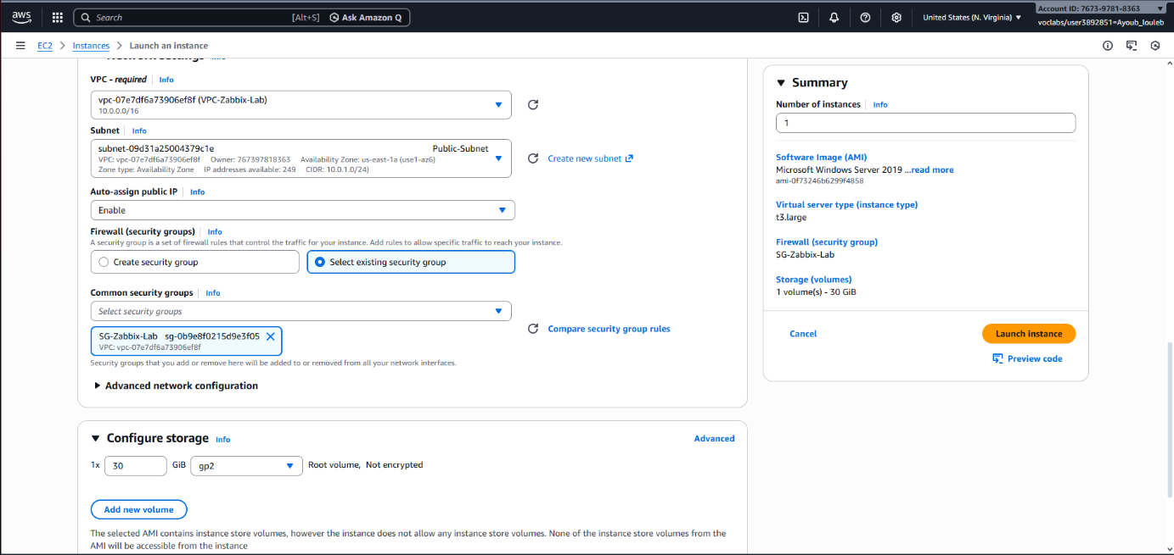
Et ici comme on peux voir nous avons les 3 Instances créée et bien configuré prêtes a l’utilisation
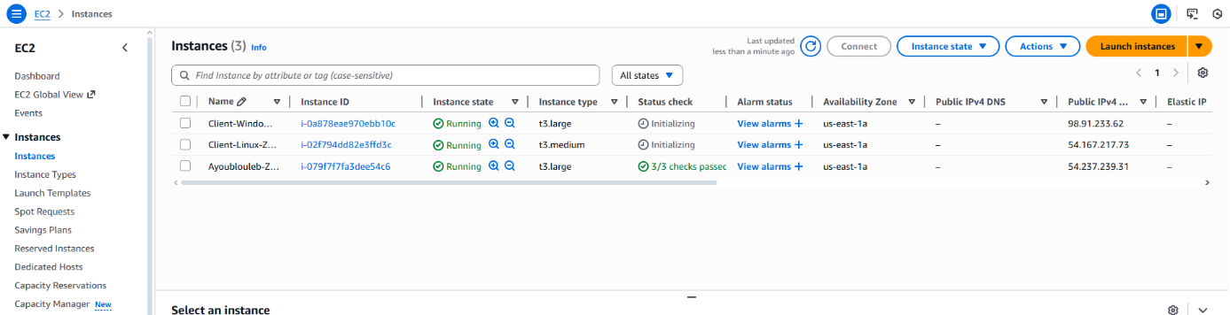

5. Déploiement du serveur Zabbix conteneurisé
Les étapes suivantes ont été réalisées sur le serveur Zabbix :
- Installation de Docker
- Installation de Docker Compose
- Déploiement des conteneurs :
  - Zabbix Server
  - Zabbix Web Interface
  - Base de données (MySQL / PostgreSQL)
Une fois les conteneurs lancés, l’interface Web Zabbix est accessible via l’adresse IP publique du serveur.
Nous commençons par la connexion au serveur a Ubuntu en Utilisant la clé .Pem générée
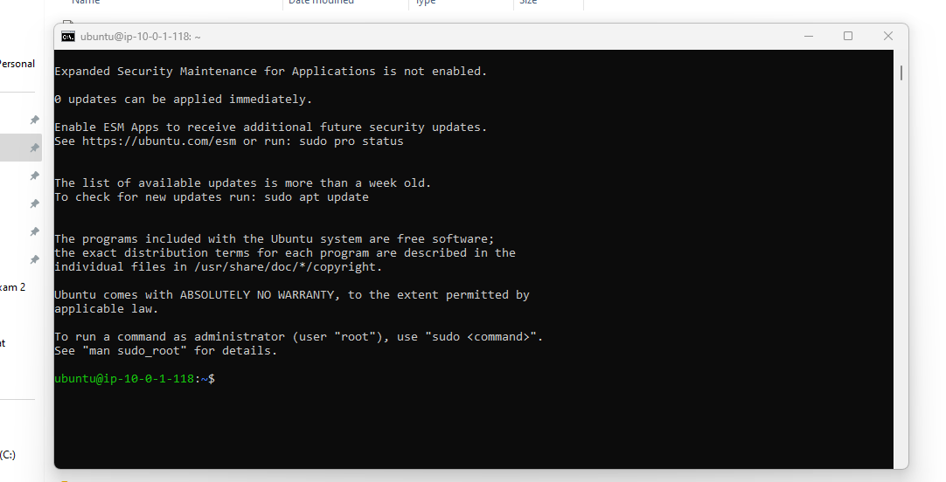
Après on Install docker avec la commande : sudo apt install -y docker-ce docker-ce-cli containerd.io

Comme on peux voir ici on a le docker et docker compose installés
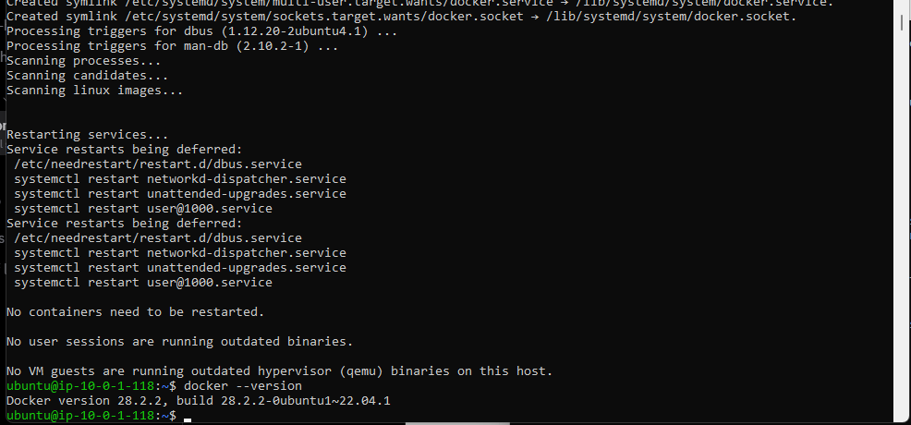
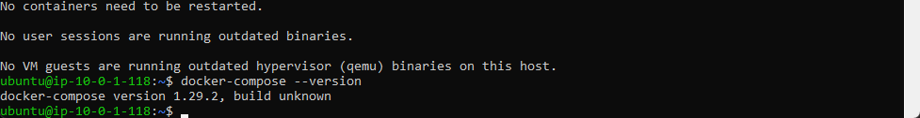

On utilise la commande nano docker-compose.yaml pour créer le fishier docker-compose.yaml .
On mentionne aussi qu’on a utilisé maria DB comme base de données.
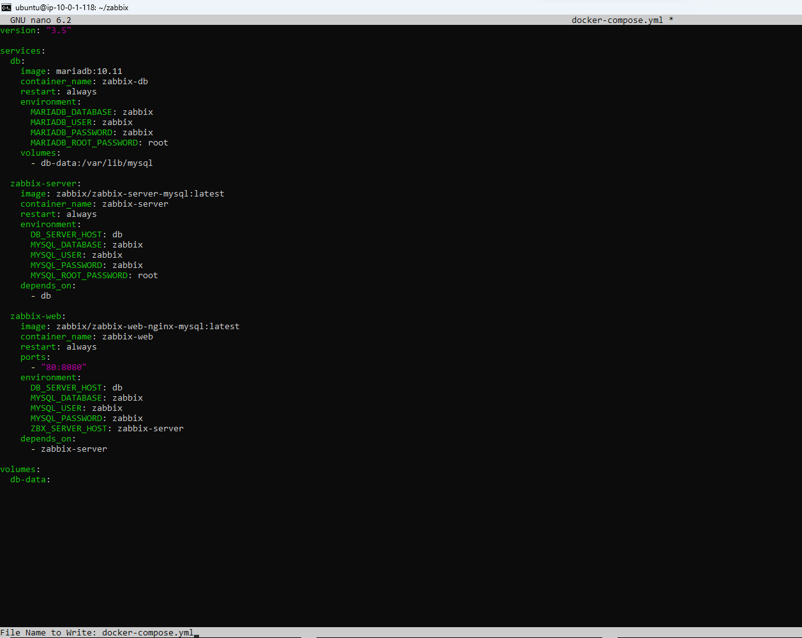
On lance zabbix avec la commande docker-compose up -d
On se connecte avec l’IP publique du serveur dans cette format :
http://IP_PUBLIQUE_DU_SERVEUR
Les identifiants zabbix
User : Admin
Password : zabbix
Et On a maintenant le Dashboard Zabbix
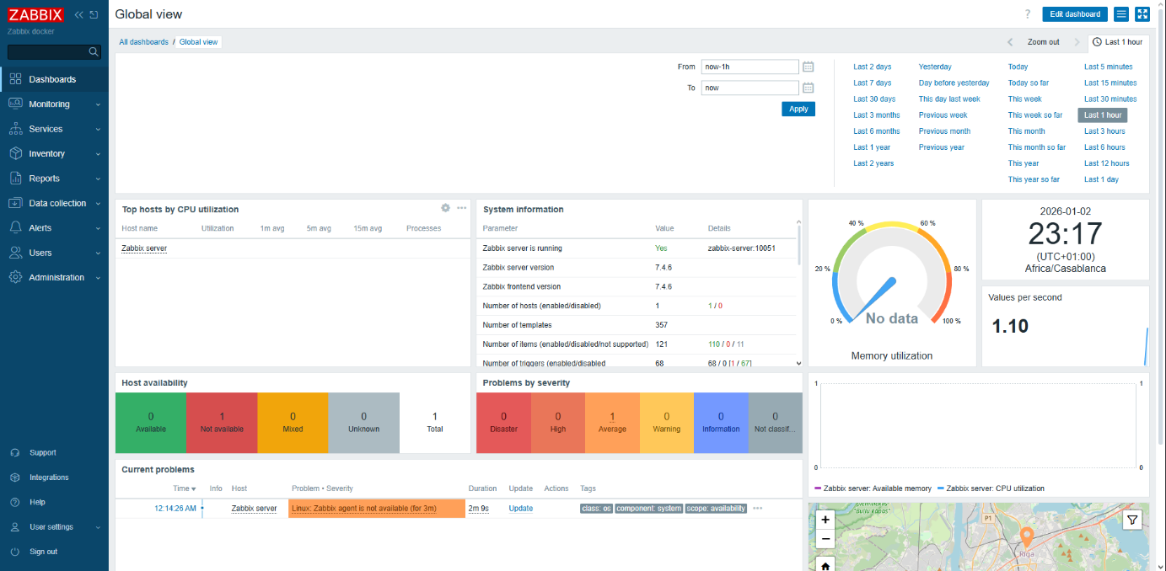

6. Configuration des agents Zabbix

6.1 Agent Zabbix sur Linux
- Installation du paquet zabbix-agent
- Configuration du fichier zabbix_agentd.conf
- Définition de l’adresse IP du serveur Zabbix
On a ici installé le package zabbix dans l’instance client linux Ubuntu
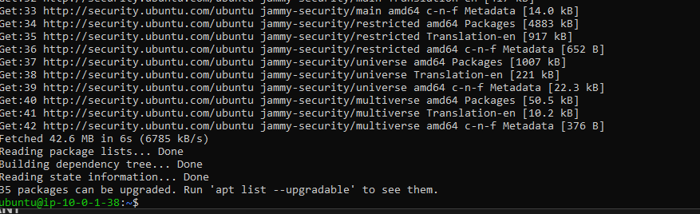
On configure maintenant le fishier zabbix_agentd.conf
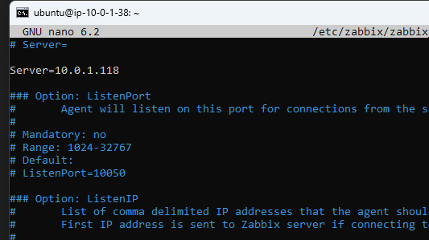
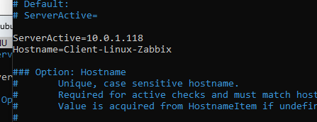
Et après dans zabbix on crée le host linux dans l’interface data collection puis hosts
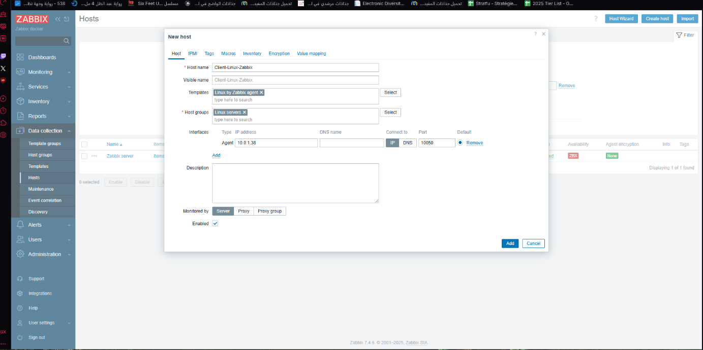

6.2 Agent Zabbix sur Windows
- Installation de l’agent Zabbix pour Windows
- Configuration du fichier agent
- Démarrage du service Zabbix Agent
On commence d’abord par connecter l’instance utilisateur windows
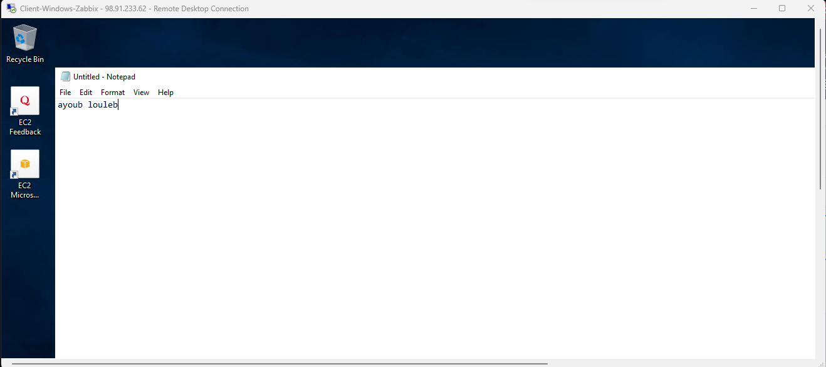

On installe zabbix et on configure l’agent windows
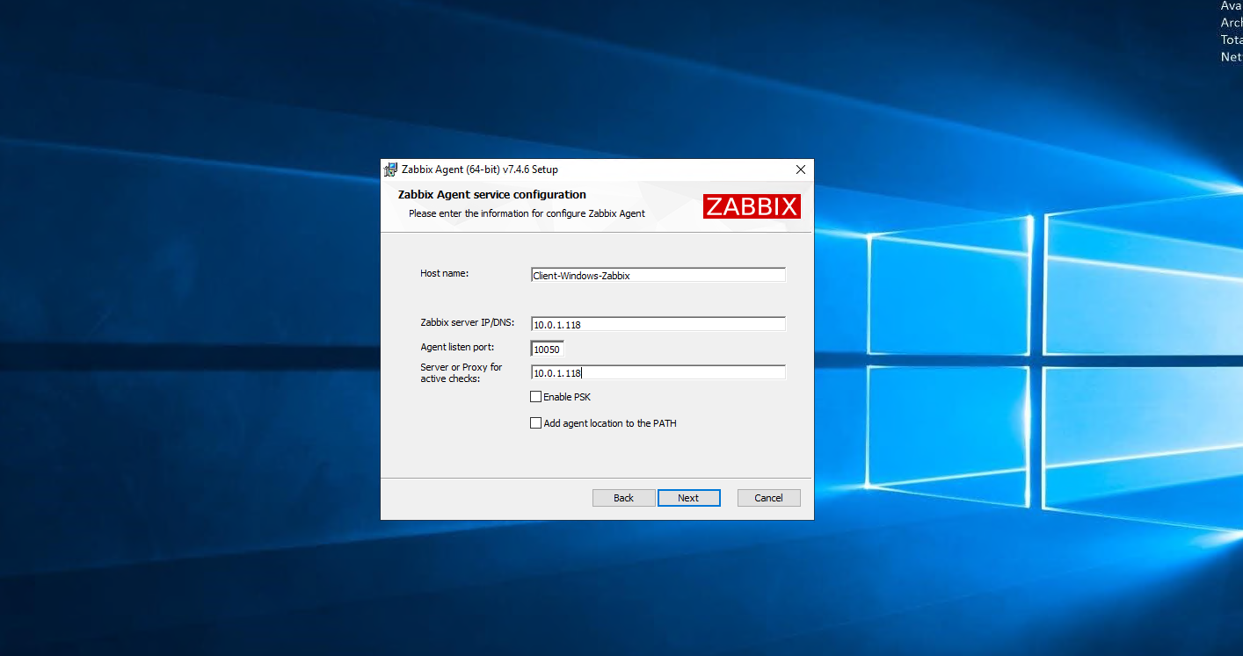
Et on l’ajoute de la section hôte du serveur

7. Supervision et tableaux de bord
Les hôtes Linux et Windows ont été ajoutés dans l’interface Zabbix avec les templates appropriés.
Les statuts des agents apparaissent en vert (ZBX), indiquant une communication correcte.
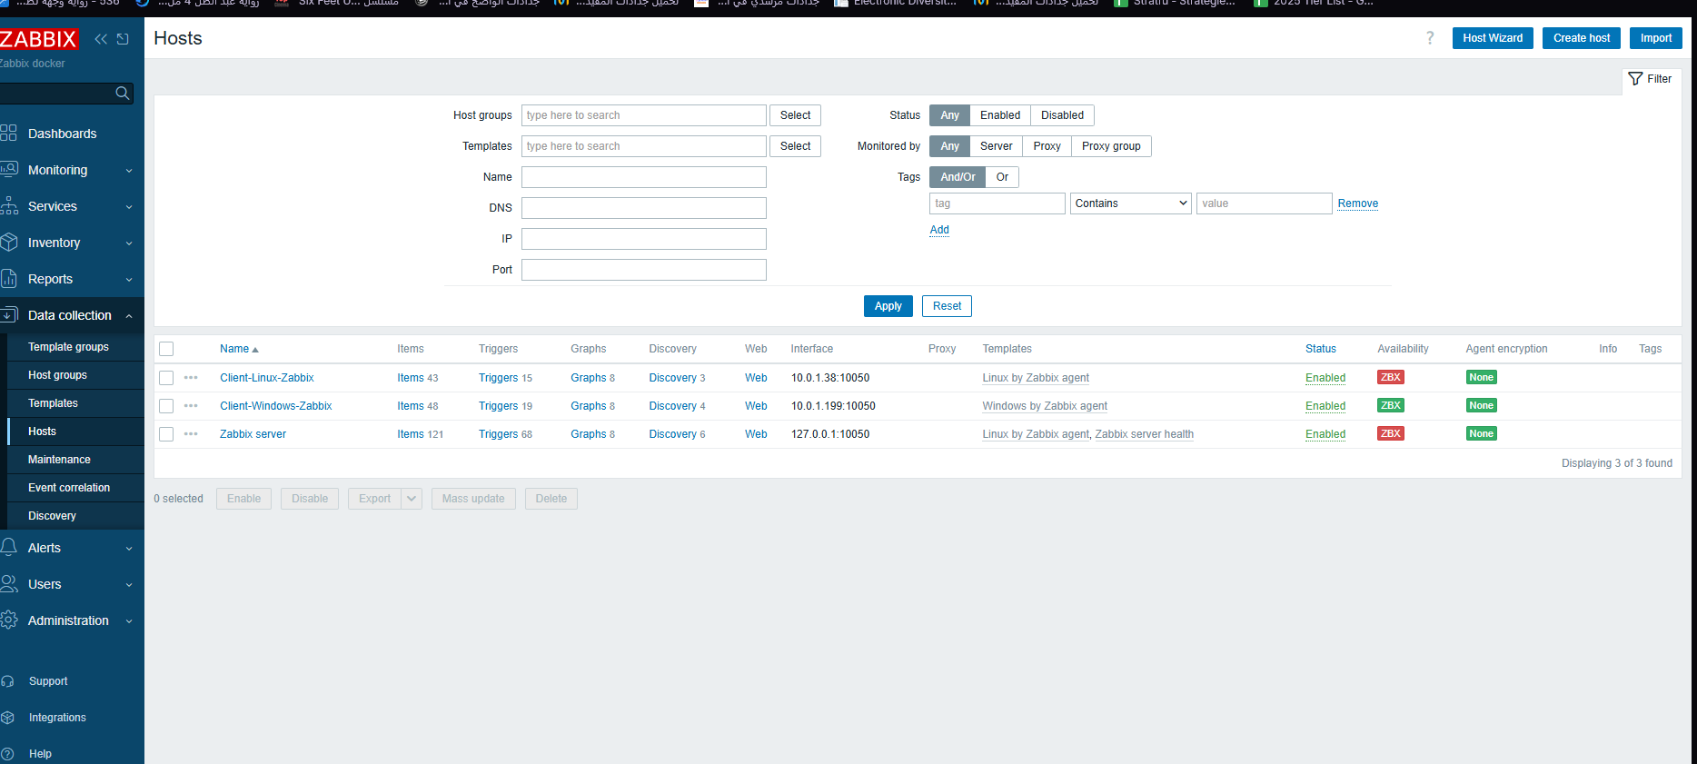
Et dans ce screen on voit que toutes les instances sont fonctionnelles
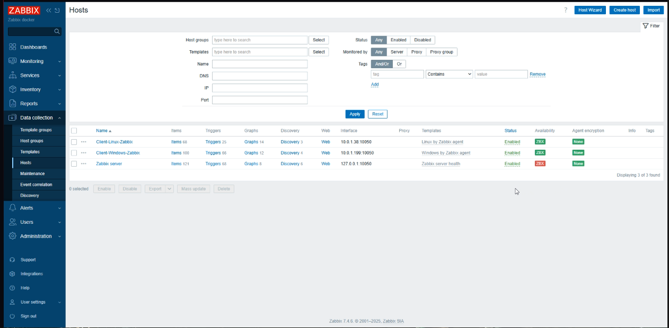

Et la on a un exemples des graphes de performances
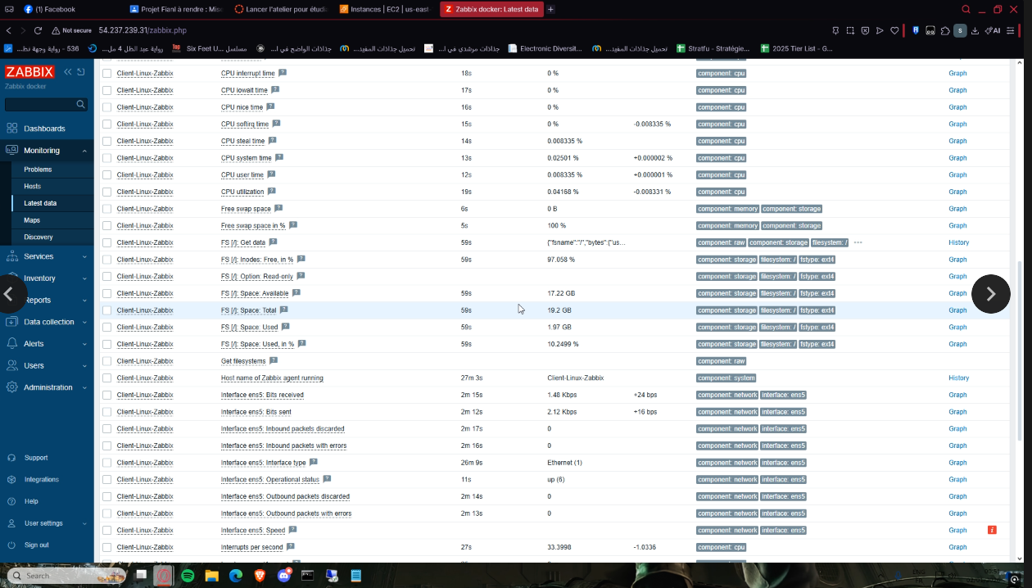

8. Conclusion
Ce projet a permis de mettre en œuvre une infrastructure de supervision cloud complète, robuste et évolutive.
L’utilisation de Docker et Zabbix facilite la maintenance et la scalabilité, tandis qu’AWS offre une grande flexibilité de déploiement.
Les compétences acquises couvrent :
- Le cloud AWS
- La conteneurisation
- La supervision système et réseau
- La gestion d’un parc hybride

